|  |  |
| --- | --- |
| Caffe源码解析 | 文件类型：技术文档 |
| 文件编号： |
| 面向的部门： 研发中心 |
| 保密等级：高 |
| 作者： 刘凯 |
| 日期：2019-01-25 |
| 版本：1.0V |

Caffe源码解析



目 录

1 卷积层前向计算实现 3

1.1 代码结构 3

1.2 im2col解析 4

1.3 矩阵乘法 8

2 全连接层 8

3 激活层Relu 9

4 池化层Pooling 10

参考文献 1

# 卷积层前向计算实现

本节讨论caffe源码中的卷积层实现前向计算的源码。

* 1. 代码结构

Caffe的卷积层是在类ConvolutionLayer中实现的，其声明和定义在: $CAFFE_ROOT/include/layers/conv_layer.hpp

$CAFFE_ROOT/src/layers/conv_layer.cpp

ConvolutionLayer类是继承了基类BaseConvolutionLayer类，而BaseConvolutionLayer类又继承了基类Layer类。

前向网络使用ConvolutionLayer类的Forward_cpu方法实现，而其核心代码调用BaseConvolutionLayer类的forward_cpu_gemm方法，其代码如下：

template <typename Dtype>

void BaseConvolutionLayer<Dtype>::forward_cpu_gemm

(const Dtype* input, const Dtype* weights,

Dtype* output, bool skip_im2col) {

const Dtype* col_buff = input;

if (!is_1x1_) {

if (!skip_im2col) {

conv_im2col_cpu(input, col_buffer_.mutable_cpu_data());

}

col_buff = col_buffer_.cpu_data();

}

for (int g = 0; g < group_; ++g) {

caffe_cpu_gemm<Dtype>(CblasNoTrans, CblasNoTrans,

conv_out_channels_, group_, conv_out_spatial_dim_,

kernel_dim_, (Dtype)1., weights + weight_offset_ * g,

col_buff + col_offset_ * g,(Dtype)0.,

output + output_offset_ * g);

}

}

从上面的源码可以看出，前向计算主要包括两个步骤：im2col和矩阵乘法。其参数含义为：

input：输入图像的指针

output：输出结果的指针

weight：权重参数的指针

skip_im2col：是否跳过im2col

is_1x1_：是否为1x1的卷积

im2col将input指向的图片数据(是一个Blob)转换为一个矩阵存放在col_buff指向的空间中。im2col用函数conv_im2col_cpu调用im2col.cpp文件中的im2col_cpu函数实现(下一节解析其原理和实现代码)。矩阵乘法则将col_buff与转化成矩阵的权重相乘，并转换为输出的格式，存放在output指向的空间中。矩阵乘调用math_functions.hpp中的caffe_cpu_gemm函数实现，而caffe_cpu_gemm函数调用的是BLAS(Basic Linear Algebra Subprograms)库中的cblas_sgemm函数实现。group_是分组的参数，这里不考虑，可以默认为1。

卷积计算结束后，调用BaseConvolutionLayer类里的forward_cpu_bias方法加偏置。

* 1. im2col解析

模块im2col是将输入的图片按照卷积核的维度拉成一列，以方便后续和卷积核计算。具体而言，设输入图片维度为，卷积核维度为，则依次将输入图片的每个通道的图片提取的数据，并拉成一个矢量，矢量的维度为，如图1(a)所示。然后按行移动Stride个步幅并重复图1(a)的操作，如图1(b)所示。最后遍历整个图像，得到输出矩阵。输出矩阵的维度为，其中分别为卷积层输出的高和宽，其计算公式如下：





其中*P*和*S*分别为Padding和Stride。如图1(c)所示(图中维度有误)。

卷积核也相应地矢量化，得到一个的矩阵，然后和图像矩阵做矩阵乘法，得到卷积层的输出，如图1(d)所示。不过这一步不是在im2col模块中进行的。

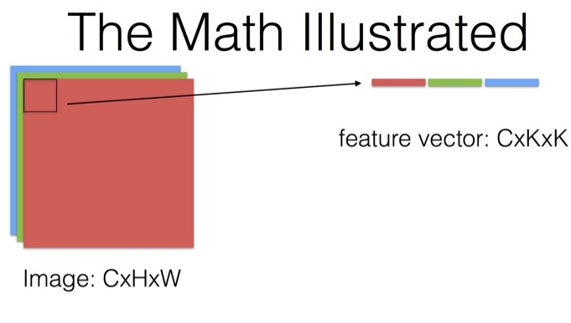

图1 (a)

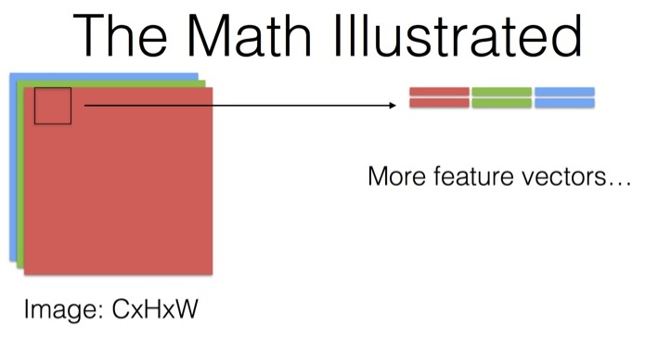

图1 (b)

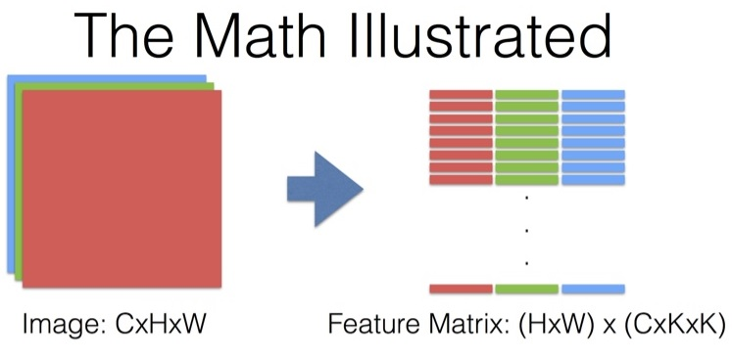

图1 (c)

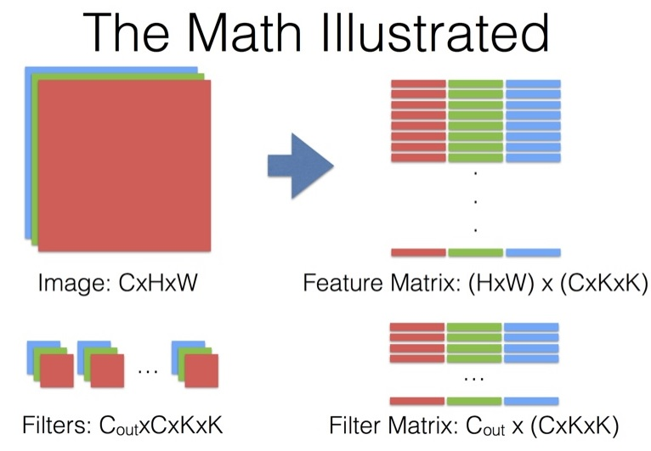

图1(d)

im2col的源码如下：

template <typename Dtype>

void im2col_cpu(const Dtype* data_im, const int channels,

const int height, const int width, const int kernel_h,

const int kernel_w, const int pad_h, const int pad_w,

const int stride_h, const int stride_w, const int dilation_h,

const int dilation_w, Dtype* data_col) {

const int output_h = (height + 2 * pad_h -

(dilation_h * (kernel_h - 1) + 1)) / stride_h + 1;

const int output_w = (width + 2 * pad_w -

(dilation_w * (kernel_w - 1) + 1)) / stride_w + 1;

const int channel_size = height * width;

for (int channel=channels; channel--; data_im += channel_size) {

for (int kernel_row=0; kernel_row<kernel_h; kernel_row++) {

for (int kernel_col=0; kernel_col<kernel_w; kernel_col++) {

int input_row = -pad_h + kernel_row * dilation_h;

for (int output_rows=output_h; output_rows; output_rows--) {

if (!is_a_ge_zero_and_a_lt_b(input_row, height)) {

for (int output_cols=output_w; output_cols;

output_cols--) {

*(data_col++) = 0;

}

}

else {

int input_col = -pad_w + kernel_col * dilation_w;

for (int output_col=output_w; output_col; output_col--) {

if (is_a_ge_zero_and_a_lt_b(input_col, width)) {

*(data_col++) = data_im[input_row * width + input_col];

}

else {

*(data_col++) = 0;

}

input_col += stride_w;

}

}

input_row += stride_h;

}

}

}

}

}

这个函数的几个主要变量：

data_im,输入图片数据的指针

channels,输入图片通道数C

height, 输入图片的高H

width, 输入图片的宽W

kernel_h(w),卷积核的维度K

pad_h(w), padding值P

stride_h(w), Stride值S

dilation_h(w), 膨胀系数D

data_col,输出矩阵的指针

关于膨胀系数dilation是指卷积核从*K*增加到*D*(K-1)+1*。如K=3，D=2时，卷积核就由膨胀到，中间的部分补零。图2为一个由的卷积核通过2倍膨胀到的示意图。膨胀系数一般默认为1。

im2col里有5个for循环和2个if-else判断。其中if判断里的函数is_a_ge_zero_and_a_lt_b(a,b)检验是否满足，满足时返回true，否则返回false。这个是在padding不为零时，对边界的判断。从外到内第一个for表示遍历所有通道。第二个和第三个for遍历图片单通道的的区域，表示了输出单通道矩阵的某一列，同时体现了输出单通道矩阵的行数。第四个和第五个for循环表示了输出单通道矩阵的某一行，同时体现了输出单通道矩阵的列数。关于im2col的详细图解可参看[1]。

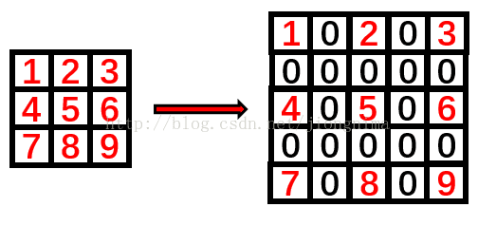

图2：卷积核2倍膨胀示意图

* 1. 矩阵乘法

矩阵乘法GEMM是general matrix matrix multiplication的意思。Caffe中的caffe_cpu_gemm函数原型如下：

void caffe_cpu_gemm<float>(const CBLAS_TRANSPOSE TransA,

const CBLAS_TRANSPOSE TransB, const int M, const int N,

const int K, const float alpha, const float* A,

const float* B, const float beta, float* C)

其中CBLAS_TRANSPOSE是一个枚举常量，表征了不转置、转置、共轭转置和共轭不转置四个状态。这个函数的功能是计算：C=alpha*A*B+beta*C。当alpha=1且beta=0时，这个函数等价于计算矩阵乘法A*B。矩阵A的维度为M*K，矩阵B的维度为K*N，矩阵C的维度为M*N。

# 全连接层

全连接层的前向计算是在InnerProductLayer类里的Forward_cpu方法中实现的，其源码为：

template <typename Dtype>

void InnerProductLayer<Dtype>::Forward_cpu(

const vector<Blob<Dtype>*>& bottom,

const vector<Blob<Dtype>*>& top) {

const Dtype* bottom_data = bottom[0]->cpu_data();

Dtype* top_data = top[0]->mutable_cpu_data();

const Dtype* weight = this->blobs_[0]->cpu_data();

caffe_cpu_gemm<Dtype>(CblasNoTrans, transpose_ ? CblasNoTrans :

CblasTrans, M_, N_, K_, (Dtype)1.,

bottom_data, weight, (Dtype)0., top_data);

if (bias_term_) {

caffe_cpu_gemm<Dtype>(CblasNoTrans, CblasNoTrans, M_, N_,

1, (Dtype)1., bias_multiplier_.cpu_data(),

this->blobs_[1]->cpu_data(), (Dtype)1., top_data);

}

}

可以看到全连接层的核心计算是调用caffe_cpu_gemm函数，第一次计算矩阵乘，第二次是加上bias，参数bias_term_是判断是否需要加bias。

# 激活层Relu

激活层有很多种算法，这里只给出Relu(包括Leaky Relu)的做法。Relu是在ReLULayer类里的Forward_cpu方法里实现的，源码为：

template <typename Dtype>

void ReLULayer<Dtype>::Forward_cpu(

const vector<Blob<Dtype>*>& bottom,

const vector<Blob<Dtype>*>& top) {

const Dtype* bottom_data = bottom[0]->cpu_data();

Dtype* top_data = top[0]->mutable_cpu_data();

const int count = bottom[0]->count();

Dtype negative_slope = this->layer_param_.relu_param().negative_slope();

for (int i = 0; i < count; ++i) {

top_data[i] = std::max(bottom_data[i], Dtype(0))

+ negative_slope * std::min(bottom_data[i], Dtype(0));

}

}

可以看到relu的核心代码是for循环中的红色部分，因为引入了参数negative_slope，所以这段代码也可以实现leaky relu。

# 池化层Pooling

池化层在PoolingLayer类里的Forward_cpu方法中实现。池化层只有最大池化和平均池化两种。源码如下：

template <typename Dtype>

void PoolingLayer<Dtype>::Forward_cpu(const vector<Blob<Dtype>*>& bottom,

const vector<Blob<Dtype>*>& top) {

const Dtype* bottom_data = bottom[0]->cpu_data();

Dtype* top_data = top[0]->mutable_cpu_data();

const int top_count = top[0]->count();

// We'll output the mask to top[1] if it's of size >1.

const bool use_top_mask = top.size() > 1;

int* mask = NULL; // suppress warnings about uninitalized variables

Dtype* top_mask = NULL;

// Different pooling methods. We explicitly do the switch outside the for

// loop to save time, although this results in more code.

switch (this->layer_param_.pooling_param().pool()) {

case PoolingParameter_PoolMethod_MAX:

// Initialize

if (use_top_mask) {

top_mask = top[1]->mutable_cpu_data();

caffe_set(top_count, Dtype(-1), top_mask);

} else {

mask = max_idx_.mutable_cpu_data();

caffe_set(top_count, -1, mask);

}

caffe_set(top_count, Dtype(-FLT_MAX), top_data);

// The main loop

for (int n = 0; n < bottom[0]->num(); ++n) {

for (int c = 0; c < channels_; ++c) {

for (int ph = 0; ph < pooled_height_; ++ph) {

for (int pw = 0; pw < pooled_width_; ++pw) {

int hstart = ph * stride_h_ - pad_h_;

int wstart = pw * stride_w_ - pad_w_;

int hend = min(hstart + kernel_h_, height_);

int wend = min(wstart + kernel_w_, width_);

hstart = max(hstart, 0);

wstart = max(wstart, 0);

const int pool_index = ph * pooled_width_ + pw;

for (int h = hstart; h < hend; ++h) {

for (int w = wstart; w < wend; ++w) {

const int index = h * width_ + w;

if (bottom_data[index] > top_data[pool_index]) {

top_data[pool_index] = bottom_data[index];

if (use_top_mask) {

top_mask[pool_index] = static_cast<Dtype>(index);

} else {

mask[pool_index] = index;

}

}

}

}

}

}

// compute offset

bottom_data += bottom[0]->offset(0, 1);

top_data += top[0]->offset(0, 1);

if (use_top_mask) {

top_mask += top[0]->offset(0, 1);

} else {

mask += top[0]->offset(0, 1);

}

}

}

break;

case PoolingParameter_PoolMethod_AVE:

for (int i = 0; i < top_count; ++i) {

top_data[i] = 0;

}

// The main loop

for (int n = 0; n < bottom[0]->num(); ++n) {

for (int c = 0; c < channels_; ++c) {

for (int ph = 0; ph < pooled_height_; ++ph) {

for (int pw = 0; pw < pooled_width_; ++pw) {

int hstart = ph * stride_h_ - pad_h_;

int wstart = pw * stride_w_ - pad_w_;

int hend = min(hstart + kernel_h_, height_ + pad_h_);

int wend = min(wstart + kernel_w_, width_ + pad_w_);

int pool_size = (hend - hstart) * (wend - wstart);

hstart = max(hstart, 0);

wstart = max(wstart, 0);

hend = min(hend, height_);

wend = min(wend, width_);

for (int h = hstart; h < hend; ++h) {

for (int w = wstart; w < wend; ++w) {

top_data[ph * pooled_width_ + pw] +=

bottom_data[h * width_ + w];

}

}

top_data[ph * pooled_width_ + pw] /= pool_size;

}

}

// compute offset

bottom_data += bottom[0]->offset(0, 1);

top_data += top[0]->offset(0, 1);

}

}

break;

case PoolingParameter_PoolMethod_STOCHASTIC:

NOT_IMPLEMENTED;

break;

default:

LOG(FATAL) << "Unknown pooling method.";

}

}

池化的代码虽然长，但结构很简单，就是用switch-case实现了最大池化和平均池化的操作。

对于最大池化，先将结果初始化为负无穷，从外到内的四个for循环是按照[N, C, H, W]的顺序读取池化核范围的数据，计算开始和结束的坐标。最内的两层for循环则是依次判断并保存最大值及其坐标。

对于平均池化，for循环的操作类似，只是输出的初始化为0，且最内的两层for循环是计算池化核内所有数的平均值。

参考文献

1. <https://blog.csdn.net/jiongnima/article/details/69736844>